Presseinformation

Bieteranfragen schnell und direkt beantworten

im Ausschreibungsmodul von AWARO

Frankfurt, im Juni 2023. – Die hohe Auslastung in der Bauindustrie, mehr Spezialgewerke sowie große Datenmengen (BIM) machen die Durchführung von Ausschreibungen immer aufwändiger. Der Projektraum AWARO unterstützt die Anwendenden bei den Ausschreibungsprozessen aktiv, denn alle relevanten Beteiligten sowie ein Großteil der Informationen sind im Projektraum bereits eingebunden respektive vorhanden. Um die Prozesse optimal abzudecken, erweiterte und verbesserte die AirIT Systems mit dem Versionsupdate 11.5 das Ausschreibungsmodul des Projektraums AWARO.

Die augenfälligste Neuerung ist die Einführung einer Q&A Funktionalität. Eine „Chat-Funktion“ mit dem Bieter ermöglicht es, kleine Fragen direkt und schnell zu beantworten. Weitere Schwerpunkte sind Verbesserungen in der Benutzerführung und neue Funktionalitäten zur Unterstützung wichtiger Arbeitsprozesse. Hierzu zählen flexiblere Änderungsmöglichkeiten von Ausschreibungsunterlagen vor- und nach Start einer Ausschreibung ebenso wie neue Benachrichtigungsdienste. Eine Individualisierung der Mailvorlagen (Logo, Texte etc.) direkt im AWARO Einstellungsbereich erleichtert die Abstimmung mit den Projektverantwortlichen. Zu Nachweiszwecken generiert AWARO auf Knopfdruck eine Verlaufshistorie, die chronologisch alle Vorgänge in einer Excel-Datei zusammenführt.

www.awaro.com

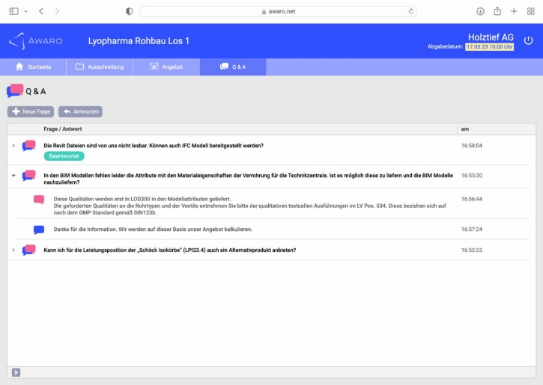

Dateiname: xxxx.jpg
Untertitel: Schnelle Beantwortung der Fragen mittels Chat-Modul
Quelle: AirITSystems GmbH

AirITSystems GmbH und der Geschäftsbereich AWARO
AWARO gehört zum Produktbereich Collaboration Solutions der AirITSystems GmbH und verbindet mit seiner cloudbasierten Projektraum- und Datenraumtechnologie erstklassiges Know-how und umfassenden Services zu maßgeschneiderten Lösungen. Der AWARO | Projektraum verbessert die unternehmensübergreifende Zusammenarbeit von Spezialisten und Firmen in Bau- und Immobilienprojekten und schafft damit die notwendigen Voraussetzungen für ein reibungsloses Informations- und Prozessmanagement in der Projektentwicklung. Der Projektraum AWARO ist damit ideal als Common Data Environment (CDE) für BIM-Projekte geeignet.

AirITSystems ist ein 2001 gegründetes Gemeinschaftsunternehmen der Fraport AG und der Flughafen Hannover Langenhagen GmbH und beschäftigt bundesweit über 200 Mitarbeiter. Die Speicherung und Verarbeitung der Daten finden ausschließlich in zertifizierten Rechenzentren in Deutschland statt. Mit der Erfahrung aus über 43.000 erfolgreich begleiteten Projekten steht AWARO seinen Kunden an den Standorten Frankfurt, Berlin und München persönlich und serviceorientiert zur Seite.

Weitere Informationen:
AirITSystems GmbH
Geschäftsbereich AWARO blödorn pr
Dr.-Ing. Christian Müller Heike Blödorn
Speicherstr. 49-51 Alte Weingartener Str. 44
60327 Frankfurt/M. 76228 Karlsruhe
Fon 069 / 43 05 36-15 Fon 0721 / 9 20 46 40
E-Mail: info@awaro.com E-Mail: bloedorn@bloedorn-pr.de

